**112年9月28日餐點照片**

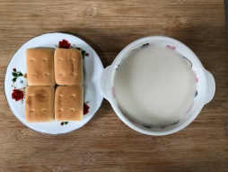 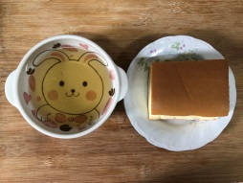

**早餐(蘋果麵包、豆奶) 下午點心(蜂蜜蛋糕、麥茶)**

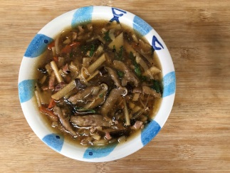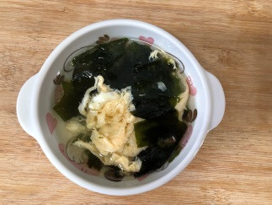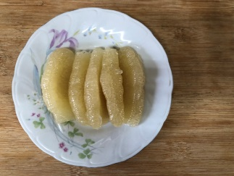

**午餐(香菇肉羹飯、吻仔蔬菜湯、水果)**